**TRƯỜNG ĐẠI HỌC CÔNG NGHIỆP THỰC PHẨM TP. HCM**

**KHOA CÔNG NGHỆ THÔNG TIN**

**BÁO CÁO ĐỒ ÁN PHÂN TÍCH THIẾT KẾ HỆ THỐNG THÔNG TIN**

**Đề tài: PHẦN MỀM QUẢN LÝ CỬA HÀNG TIỆN LỢI**

TP. Hồ Chí Minh, tháng 5 Năm 2021

**MỤC LỤC**

CHƯƠNG 1: KHẢO SÁT HIỆN TRẠNG VÀ XÁCĐỊNH YÊU CẦUTỔNG QUAN 4

1.1. GIỚI THIỆU 4

1.2. MỤC TIÊU VÀ PHẠM VI ĐỀ TÀI 5

1.3. KHẢO SÁT HỆ THỐNG 5

1.4. KẾT CHƯƠNG 6

CHƯƠNG 2: PHÂN TÍCH VÀ ĐẶC TẢ YÊU CẦUPHÂN TÍCH HỆ THỐNG 7

2.1.Mô hình hóa nghiệp vụ 7

2.1.1.Sơ đồ Use-Case nghiệp vụ 7

2.1.2.Đặc tả các Use case từng nghiệp vụ bằng văn bản và bằng sơ đồ hoạt động (chưa có thừa tác viên và thực thể nghiệp vụ). 9

2.1.2.1.Use case Xuất hóa đơn 9

2.1.2.2 Xác định thừa tác viên (business worker) và thực thể nghiệp vụ (business entity) 11

2.1.2.3. Mô hình hóa thành phần động 11

a. Dùng sơ đồ hoạt động có đính kèm thừa tác viên và các thực thể nghiệp vụ 11

b. Dùng sơ đồ tương tác (gồm sơ đồ tuần tự và sơ đồ cộng tác) 13

2.2. Mô hình Use-case xác định các yêu cầu tự động hoá 14

2.3. Sơ đồ lớp mức phân tích 27

2.4. Sơ đồ thành phần 28

3.1. Thiết kế CSDL 29

3.1.1. Mô hình dữ liệu mức quan hệ 29

3.1.2. Ràng buộc toàn vẹn (Mô tả các ràng buộc của hệ thống trên mô hình dữ liệu quan hệ) 29

3.2. Thiết kế giao diệnhệ thống 32

3.3. Sơ đồ lớp ở mức thiết kế 34

3.4. Thiết kế hoạt động của các chức năng 35

3.5. Cài đặt hệ thống 38

CHƯƠNG 4: KẾT LUẬN 39

# CHƯƠNG 1: KHẢO SÁT HIỆN TRẠNG VÀ XÁCĐỊNH YÊU CẦUTỔNG QUAN

## 1.1. GIỚI THIỆU

Ngày nay với sự phát triển của công nghệ thông tin, nền kinh tế thế giới đã có những thayđổi trong nhận thức và tư duy. Trước yêu cầu của nền cơ chế thị trường, các tổ chức cũngnhư các doanh nghiệp phải tìm mọi cơ hội và biện pháp để tìm kiếm, xây dựng, quản lýnguồn thông tin cho chính mình. Để tìm kiếm được nguồn thông tin thì việc xây dựng mộthệ thống thông tin tốt nhằm khai thác tốt mọi luồng thông tin là công việc cần phải làmđối với mỗi doanh nghiệp kinh doanh. Một hệ thống thông tin tốt sẽ trở thành sức mạnhtrợ giúp đắc lực cho cả hệ thống trong tất cả các quyết định đề ra.Khi các hoạt động tác nghiệp, giao dịch hàng hoá, dịch vụ... được tin học hoá thì việcnâng cao hiệu quả quản lý hoạt động sản xuất kinh doanh của đơn vị trở nên dễ dànghơn. Ứng dụng CNTT sẽ mang lại những hiệu quả vô cùng to lớn trong mọi lĩnh vựchoạt động kinh doanh của doanh nghiệp. Các doanh nghiệp hàng đầu thế giới tại cácnước phát triển đã đạt được nhiều thành công một phần cũng do không ngừng đầu tư,  
cải tiến các giải pháp, các sản phẩm phần cứng, phần mềm cho doanh nghiệpnhằmnâng cao hiệu quả quản lý hoạt động sản xuất - kinh doanh. Việc phát triển ứng dụngCNTT vào quản lý hoạt động sản xuất - kinh doanh của Việt Nam chúng ta là một xuthế tất yếu. Có không ít doanh nghiệp Việt Nam giờ đây đangứng dụng các sản phẩmphần mềm để tiến hành quản lý các hoạt động sản xuất kinh doanh của chính mình.Trong các hệ thống thông tinquản lý của doanh nghiệp thì hệ thống thông tinquản lý bán hàng có tầm quantrọng và ý nghĩa to lớn. Hệ thống quản lý đầu vào, đầu ra hàng hóa, dịch vụ của doanhnghiệp. Đánh giá chính xác được hiệu quả sản xuất kinh doanh, lợi nhuận của doanhnghiệp. Đồng thời, hệ thống quản lý bán hàng cũng cho biết tình hình tồn kho hànghóa của doanh nghiệp, từ đó có hướng giải quyết và phương án sản xuất hàng hóa phùhợp. Hệ thống tổng hợp cho doanh nghiệp lượng thông tin khách hàng cần thiết, đây làthông tin mang tính chất sống còn đối với sự tồn tại và phát triển của doanh nghiệp.Vai trò của hệ thống quản lý bán hàng giúp các doanh nghiệp tăng cường công tácquản lý trong hoạt động bán hàng: quản lý nhập hàng, quản lý kho hàng, quản lý bánhàng. Quản lý bán hàng bằng mã vạch trên sản phẩm giúp tiết kiệm thờigian, chínhxác về số lượng, chủng loại hàng hoá, thực hiện thanh toán nhanh và chính xác. Cơ sởdữ liệu cho phép người quản lý có được thông tin tức thời nhanh chóng về hàng hoá:số lượng bán số lượng tồn kho,.... Bên cạnh đó, các thông tin về khách hàng lưu trữtrong cơ sở dữ liệu giúp cho việc chăm sóc khách hàng được tốt hơn

## 1.2. MỤC TIÊU VÀ PHẠM VI ĐỀ TÀI

Trên cơ sở nghiên cứu thực trạng tình hình quản lý bán hàng,nghiên cứu các phân tích thiết kế hệ thống thông tin quản lý bán hàng từ đó đưa ra mộtsố đề xuất, giải pháp để có thể tạo ra một hệ thống thông tin quản lý bán hàng phù hợpvà mang tính thiết thực đối với hoạt động quản lý bán hàng, đem lại hiệu quả trongcông việc.

Phần mềm quản lý bán hàng được cài đặt trên hệ thống máy tính tại quầy thu ngân, giúp nhân viên thu ngân thanh toán hóa đơn của khách hàng nhanh chóng, chính xác và dễ dàng thực hiện được việc in hóa đơn cho khách hàng. Đồng thời phục vụ cho người quản lý thống kê, kiểm soát doanh thu của nhà hàng. Là cơ sở giao tiếp của các thành viên, là căn cứ để thiết kế.

## 1.3. KHẢO SÁT HỆ THỐNG

Hệ thống chương trình phải đảm bảo các yêu cầu sau:

Giảm thiểu công sức, thời gian của con người.

Truy cập tìm kiếm nhanh chóng, thuận tiện, hiệu quả và chính xác

1. Mục tiêu quản lý:

- Theo dõi được hàng nhập vào.

- Theo dõi được hàng bán ra.

- Theo dõi được số lượng hàng tồn kho.

- Theo dõi được vấn đề về bảo hành.

- Theo dõi đượcdoanh thu của Công ty.

2. Đầu vào của hệ thống:

- Thông tin Nhà cung cấp.

- Thông tin mặt hàng.

- Thông tin về khách hàng

- Thông tin về hoá đơn nhập/ xuất.

- Thông tin về bảo hành

3. Đầu ra của hệ thống:

- Thống kê lượng hàng hoá tồn kho theo mặt hàng hoặc Nhà cung cấp

- Thống kê doanh thu của Công ty.

- Thống kê hàng bảo hành, tình trạng bảo hành của khách hàng.

## 1.4. KẾT CHƯƠNG

Qua những miêu tả tổng quan trong chương 1, ta có thể hiểu được mục đích và cách vận hành của hệ thống cửa hàng tiện lợi với hình thức bán hàng như một siêu thị nhỏ. Để có thể hiểu một cách chi tiết cách hoạt động của từng chức năng và nghiệp vụ của hệ thống như thế nào thì chúng ta cùng bước sang chương 2.

# CHƯƠNG 2: PHÂN TÍCH VÀ ĐẶC TẢ YÊU CẦUPHÂN TÍCH HỆ THỐNG

## 2.1.Mô hình hóa nghiệp vụ

### 2.1.1.Sơ đồ Use-Case nghiệp vụ

### 

*Hình 1.1 Sơ đồ use case nghiệp vụ tổng quát*

Mô tả sơ bộ: Hệ thống bao gồm các tính năng của 1 cửa hàng tiện lợi dành cho quản lý cửa hàng, nhân viên cửa hàng, và khách hàng.

Các use case:

* Phục vụ nhân viên:

+ Xuất hóa đơn: Khi tính tiền cho khách tại quầy.

* Phục vụ quản lý:

+ Nhập hàng vào kho

+ Thống kê doanh thu của cửa hàng

+Kiểm kê hàng hóa

* Các use case phục vụ cả 3 đối tượng:

+ Tra cứu thông tin

+ Đăng nhập

### 2.1.2.Đặc tả các Use case từng nghiệp vụ bằng văn bản và bằng sơ đồ hoạt động (chưa có thừa tác viên và thực thể nghiệp vụ).

### 2.1.2.1.Use case Xuất hóa đơn

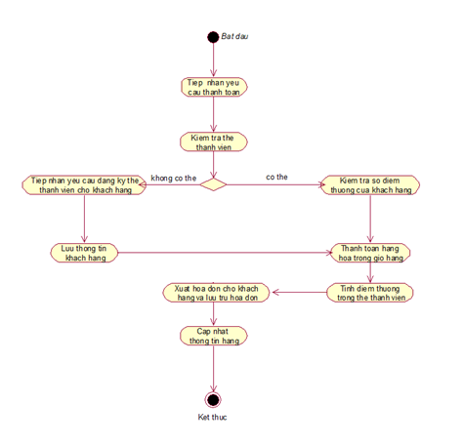

*Hình 1.3 Use case xuất hóa đơn*

|  |
| --- |
| Use case nghiệp vụ: Xuất hóa đơn  Use case bắt đầu khi có khách hàng thanh toán hàng hóa. Mục tiêu của use case nhằm cung cấp quá trình xử lý thanh toán cho khách hàng |
| Các dòng cơ bản:  1.Khách hàng đến quầy thu ngân (nhân viên thanh toán) yêu cầu thanh toán.  2.Xác định thẻ thành viên của khách hàng: nhân viên yêu cầu khách hàng xuất thẻ thành viên để kiểm tra.  3.Xác định thông tin thẻ: kiểm tra số điểm của khách hàng.  4.Tiến hành thanh toán hàng hóa cho khách hàng: cập nhật vào hệ thống điểm của khách hàng.  5.Xuất hóa đơn và cập nhật lại hàng hóa trong cửa hàng.  6. Lưu trữ hóa đơn |
| Các dòng thay thế:  Xử lý mất thẻ: nếu thẻ thành viên của khách hàng hết hạn, nhân viên sẽ yêu cầu khách hàng cung cấp lại thông tin và tạo thẻ mới (số điểm tích lũy cũ). |

**2.1.2.2. Use case tạo thẻ khách hàng thân thiết**

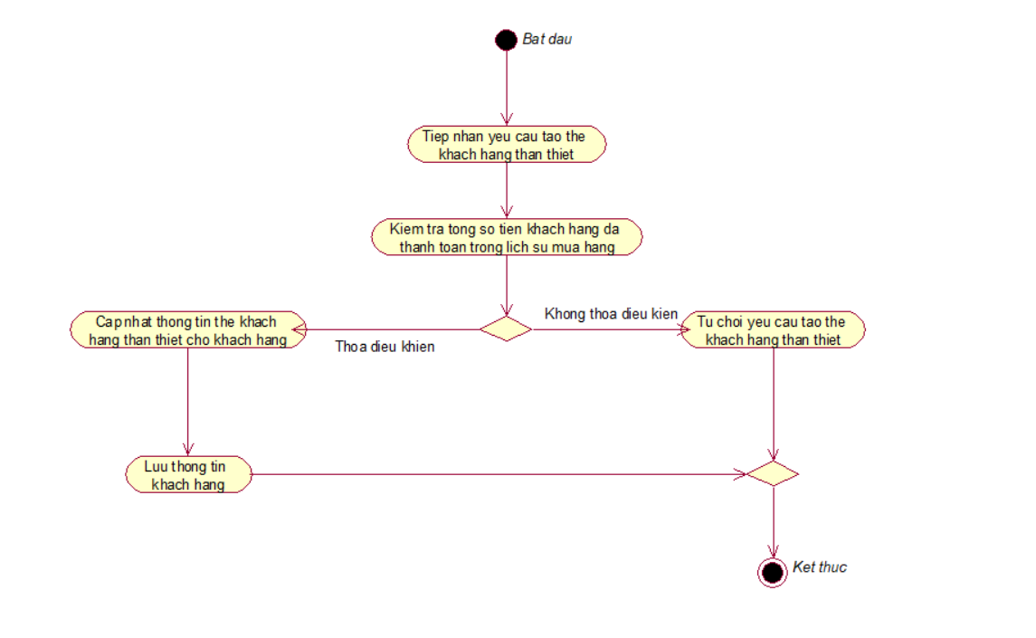

*Hình 1.4 Use case tạo thẻ khách hàng thân thiết*

|  |
| --- |
| Use case nghiệp vụ: Tạo thẻ khách hàng thân thiết  Use case bắt đầu khi có khách hàng thanh toán hàng hóa. Mục tiêu của use case nhằm cung cấp thẻ khách hàng thân thiết khách hàng |
| Các dòng cơ bản:  1.Khách hàng đến quầy yêu cầu tạo thẻ khách hàng thân thiết.  2.Nhân viên quản lý kiểm tra tổng số tiền khách hàng đã thanh toán trong lịch sử mua hàng trước đó.  3.Tiến hàng cấp thẻ khách hàng thân thiết cho khách (nếu đủ điều kiện).  4.Lưu thông tin khách hàng. |
| Các dòng thay thế: |

### 2.1.2.2 Xác định thừa tác viên (business worker) và thực thể nghiệp vụ (business entity)

Nghiệp vụ thanh toán:

Thừa tác viên: Nhân viên

Thực thể nghiệp vụ: Thẻ thành viên, hồ sơ khách hàng, hàng, kho

Nghiệp vụ quản lý khách hàng thân thiết:

Thừa tác viên: Quản lý

Thực thể nghiệp vụ: thẻ khách hàng thân thiết, hồ sơ khách hàng

### 2.1.2.3. Mô hình hóa thành phần động

### a. Dùng sơ đồ hoạt động có đính kèm thừa tác viên và các thực thể nghiệp vụ

**Nhân viên Quản lý**

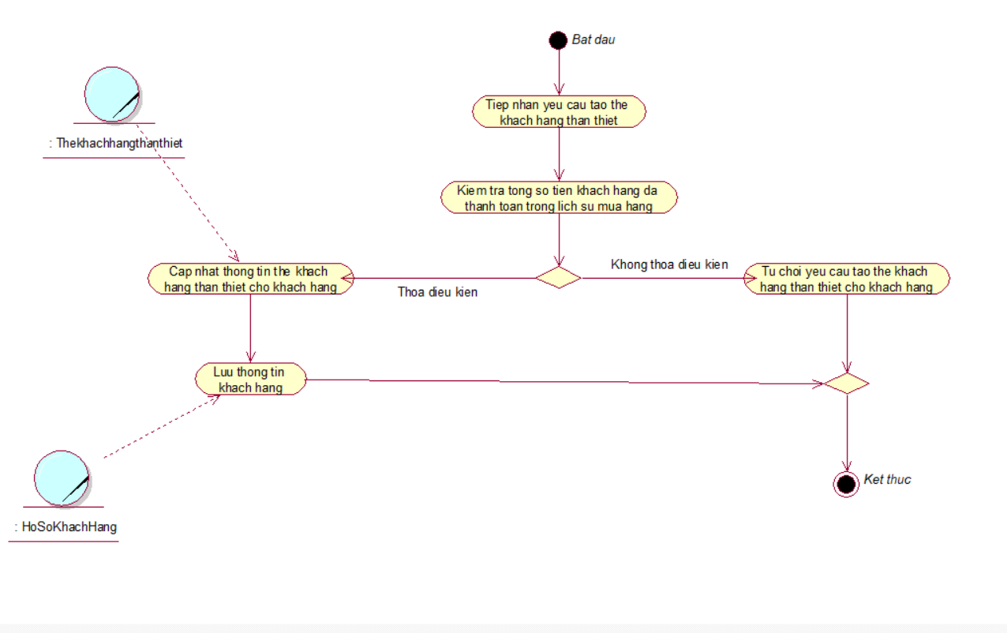

*Hình 1.5 Use case tạo thẻ khách hàng thân thiết có đính kèm thừa tác viên và thức thể nghiệp vụ*

**Nhân viên**

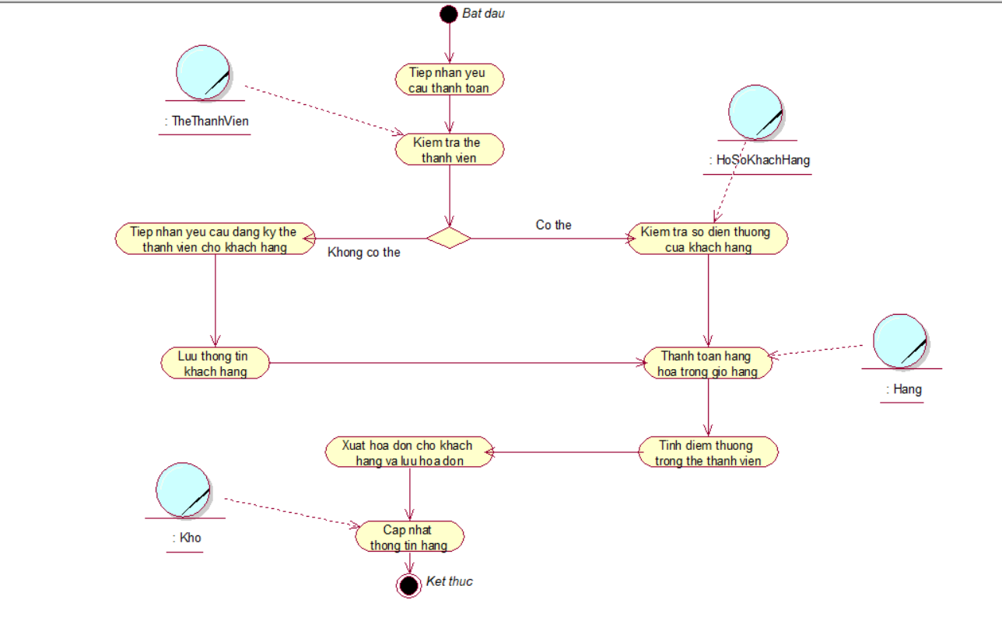

*Hình 1.6:Use case xuất hóa đơn có đính kèm thừa tác viên và thức thể nghiệp vụ*

### b. Dùng sơ đồ tương tác (gồm sơ đồ tuần tự và sơ đồ cộng tác)

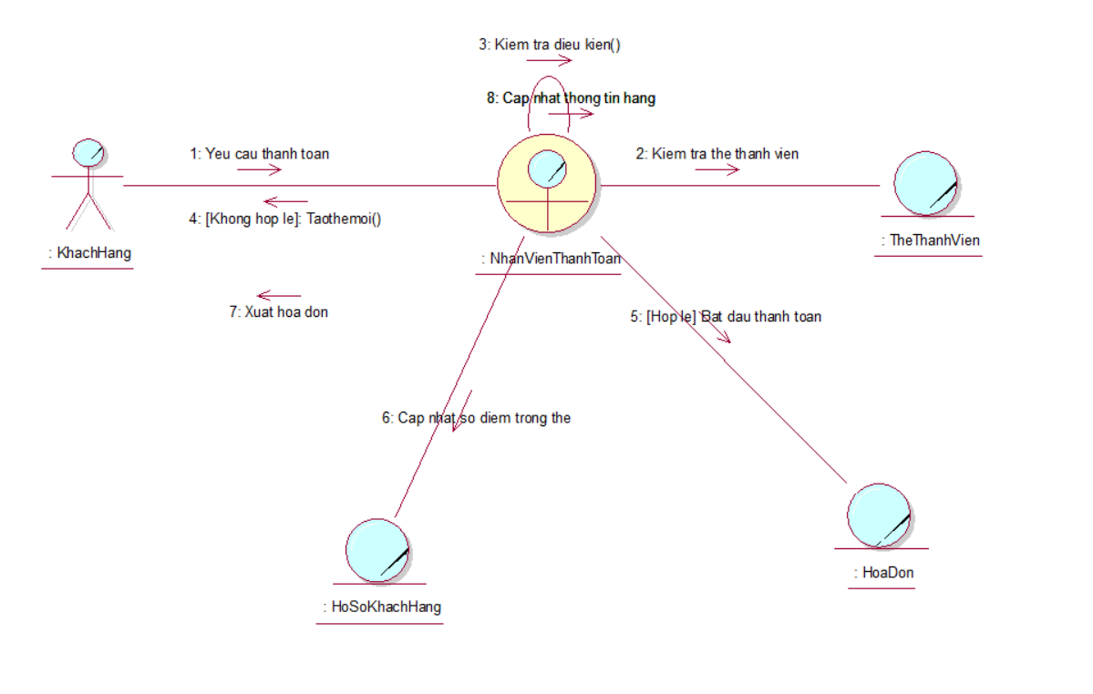

*Hình 1.7 Sơ đồ tương tác thanh toán*

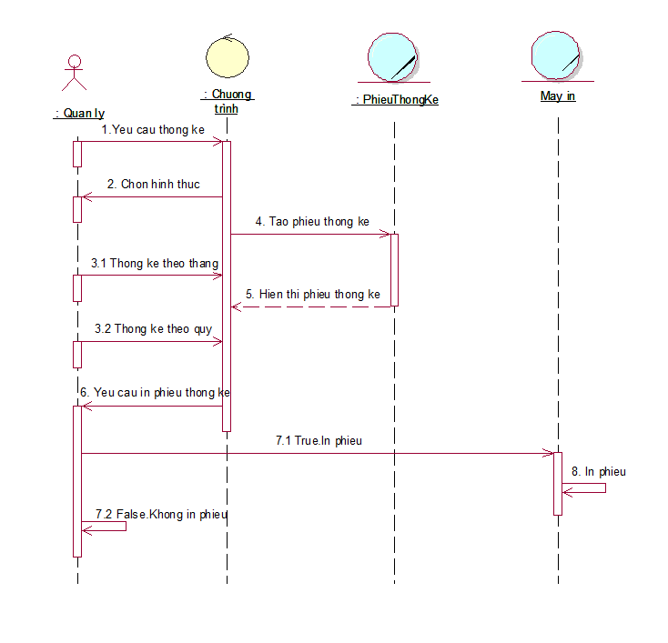

*Hình 1.8: Sơ đồ tuần tự thống kê hàng hóa*

Đặc tả:

1. Người quản lý chọn chức năng thống kê.
2. Chương trình yêu cầu chọn hình thức thống kê.
3. Quản lý chọn hình thức thống kê (theo tháng, theo quí).
4. Chương trình tạo phiếu thống kê.
5. Hiển thị phiếu thống kê.
6. Chương trình ra yêu cầu có in phiếu không.
7. Nếu có thì in phiếu không thì kết thúc.

## 2.2. Mô hình Use-case xác định các yêu cầu tự động hoá

Mô hình Use case nhằm thể hiện các chức năng chính mà hệ thống hỗ trợ tự động.

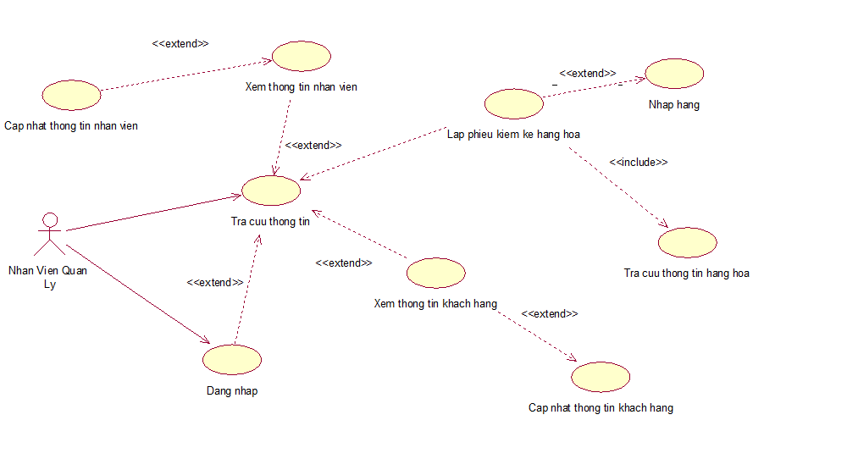

*Hình 2.1: Sơ đồ hệ thống*

**Hàng Hóa**

|  |  |
| --- | --- |
| **Tên use case** | **Lập phiếu kiểm kê hàng hóa** |
| **Tóm tắt** | Cho phép quản lý kiểm kê hàng hóa trong kho, số lượng của từng loại, chủng loại, hạn sử dụng của từng mặt hàng |
| **Tác Nhân** | Quản lý |
| **Use case liên quan** | Tra cứu thông tin, Tra cứu thông tin hàng hóa, Nhập hàng |
| **Dòng sự kiện chính** | 1. Chọn lập phiếu kiểm kê hàng hóa 2. Chọn hình thức kiểm kê (Mã hàng, tất cả) 3. Hệ thống thực hiện chức năng “Tra cứu thông tin hàng hóa” 4. Hiển thị thông tin hàng hóa 5. Lập phiếu kiểm kê 6. In bảng kiểm kê |
| **Dòng sự kiện phụ** | A1. Quản lý không yêu cầu in bảng Kiểm kê   * Hoạt động bình thường tới bước 3 |

|  |  |
| --- | --- |
| **Tên use case** | **Tra cứu thông tin hàng hóa** |
| **Tóm tắt** | Cho phép quản lý xem thông tin hàng hóa trong kho, số lượng của từng loại, chủng loại, hạn sử dụng của từng mặt hàng |
| **Tác Nhân** | Quản lý |
| **Use case liên quan** | Tra cứu thông tin, Tra cứu thông tin hàng hóa |
| **Dòng sự kiện chính** | 1. Chọn chức năng “Tra cứu thông tin hàng hóa” 2. Chọn hình thức Tra cứu (Mã hàng, tất cả) 3. Hệ thống hiển thị thông tin hàng hóa |
| **Dòng sự kiện phụ** | A2. Nếu không tra thấy thông tin   * Hệ thống thông báo không tìm thấy |

|  |  |
| --- | --- |
| **Tên use case** | **Nhập hàng** |
| **Tóm tắt** | Cho phép quản lý nhập thông tin hàng hóa như loại hàng, số lượng |
| **Tác Nhân** | Quản lý |
| **Use case liên quan** | Tra cứu thông tin, Tra cứu thông tin hàng hóa |
| **Dòng sự kiện chính** | 1. Chọn chức năng “Nhập hàng” 2. Nhập thông tin hàng hóa 3. Kiểm tra tính hợp lý của thông tin hàng hóa đã nhập 4. Cập nhập thông tin hàng hóa |
| **Dòng sự kiện phụ** | A3. Nếu nhập thông tin không hợp lệ   * Hệ thống thông báo sai và yêu cầu nhập lại |

**Đăng nhập**

|  |  |
| --- | --- |
| **Tên use case** | **Đăng nhập** |
| **Tóm tắt** | Trong quá trình bán hàng, nhân viên cần phải đăng nhâp để sử dụng phần mềm |
| **Tác Nhân** | Quản lý |
| **Use case liên quan** | Tra cứu thông tin |
| **Dòng sự kiện chính** | 1. Hệ thống hiển thị màn hình đăng nhập 2. Quản lý nhập tài khoản mật khẩu và chọn đăng nhập 3. Kiểm tra 4. Hiển thị đăng nhập 5. Ghi nhận đăng nhập |
| **Dòng sự kiện phụ** | A3. Tại bước 3 nếu tài khoản hoặc mật khẩu không đúng   * Hệ thống thông báo nhập sai |

**Khách hàng**

|  |  |
| --- | --- |
| **Tên use case** | **Xem thông tin khách hàng** |
| **Tóm tắt** | Cho phép quản lý xem thông tin khách hàng và quản lý thông tin khách hàng |
| **Tác Nhân** | Quản lý |
| **Use case liên quan** | Tra cứu thông tin, Cập nhập thông tin khách hàng |
| **Dòng sự kiện chính** | 1. Quản lý nhập thông tin khách hàng 2. Quản lý chọn các dịch dịch vụ “Tra cứu thông tin” 3. Hệ thống thực hiện UC chức năng TraCuuThongTin 4. Hệ thống hiển thị thông tin khách hàng đã tra cứu |
| **Dòng sự kiện phụ** | A4. Nếu thông tin sai, hoặc chưa có   * Hệ thống thông báo không tìm thấy khách hàng |

|  |  |
| --- | --- |
| **Tên use case** | **Cập nhập thông tin khách hàng** |
| **Tóm tắt** | Cho phép quản lý thêm, xóa, sửa thông tin khách hàng và quản lý thông tin khách hàng |
| **Tác Nhân** | Quản lý |
| **Use case liên quan** | Tra cứu thông tin, Cập nhập thông tin khách hàng |
| **Dòng sự kiện chính** | 1. Quản lý chọn chức năng thêm, xóa sửa 2. Hệ thống yêu cầu nhập thông tin khách hàng 3. Hệ thống kiểm tra tính hợp lý của toàn bộ thông tin khách hàng được nhập 4. Hệ thống cập nhập, lưu thông tin |
| **Dòng sự kiện phụ** | A3. Nếu thông tin sai, hoặc không hợp lý   * Hệ thống yêu cầu nhập lại |

**Nhân viên**

|  |  |
| --- | --- |
| **Tên use case** | **Xem thông tin nhân viên** |
| **Tóm tắt** | Cho phép quản lý xem thông tin nhân viên và quản lý thông tin nhân viên |
| **Tác Nhân** | Quản lý |
| **Use case liên quan** | Tra cứu thông tin, Cập nhập thông tin nhân viên |
| **Dòng sự kiện chính** | 1. Quản lý nhập thông tin nhân viên 2. Quản lý chọn các dịch dịch vụ “Tra cứu thông tin” 3. Hệ thống thực hiện UC chức năng TraCuuThongTin 4. Hệ thống hiển thị thông tin nhân viên đã tra cứu |
| **Dòng sự kiện phụ** | A4. Nếu thông tin sai hoặc không tồn tại   * Hệ thống thông báo không tìm thấy nhân viên |

|  |  |
| --- | --- |
| **Tên use case** | **Cập nhập thông tin nhân viên** |
| **Tóm tắt** | Cho phép quản lý xem thông tin nhân viên và quản lý thông tin nhân viên |
| **Tác Nhân** | Quản lý |
| **Use case liên quan** | Tra cứu thông tin, Cập nhập thông tin nhân viên |
| **Dòng sự kiện chính** | 1. Quản lý chọn chức năng thêm, xóa sửa 2. Hệ thống yêu cầu nhập thông tin nhân viên 3. Hệ thống kiểm tra tính hợp lý của toàn bộ thông tin khách hàng được nhập 4. Hệ thống cập nhập, lưu thông tin |
| **Dòng sự kiện phụ** | A3. Nếu thông tin sai, hoặc không hợp lý   * Hệ thống yêu cầu nhập lại |

**Thông tin**

|  |  |
| --- | --- |
| **Tên use case** | **Tra cứu thông tin** |
| **Tóm tắt** | Cho phép quản lý xem thông tin nhân viên và quản lý thông tin nhân viên |
| **Tác Nhân** | Quản lý |
| **Use case liên quan** | Tra cứu thông tin, Xem thông tin nhân viên, Cập nhập thông tin nhân viên, Xem thông tin khách hàng, Cập nhập thông tin khách hàng, Lập phiếu kiểm kê hàng hóa, Tra cứu thông tin hàng hóa |
| **Dòng sự kiện chính** | 1. Quản lý chọn hình thức tra cứu (Mã nhân viên, Mã khách hàng, Mã Hàng, Tất cả) 2. Hệ thống hiển thị thông tin tra cứu |
| **Dòng sự kiện phụ** | A2. Nếu thông tin sai hoặc không tồn tại   * Hệ thống thông báo không tìm thấy |

* + 1. **Use case Đăng nhập**

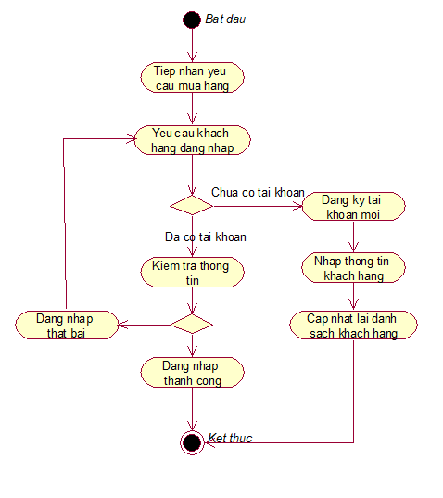

*Hình 2.2 Use case đăng nhập*

Ở trường hợp phân quyền là nhân viên và quản lý thì hệ thống sẽ thực hiện các thao tác đặc trưng của họ. Phía trên đây là đặc tả dành cho trường hợp khách hàng

|  |
| --- |
| **Use case nghiệp vụ: Đăng nhập**  Use case bắt đầu khi có khách yêu cầu thanh toán hàng hóa.  Use case mô tả quá trình đăng nhập |
| **Các dòng cơ bản:**   1. Khách hàng thêm sản phẩm vào giỏ hàng và tiến hành yêu cầu thanh toán 2. Yêu cầu khách hàng đăng nhập tài khoản 3. Kiểm tra thông tin của khách hàng 4. Đăng nhập thành công |
| **Các dòng thay thế:**  A2: Tại bước 2 nếu khách hàng chưa có tài khoản thì yêu cầu đăng ký tài khoản, nhập thông tin sau đó tiến hành kiểm tra và lưu thông tin cho khách hàng  A3: Tại bước 3, nếu thông tin không hợp lệ thì yêu cầu nhập lại |

* + 1. **Use case nhập hàng**

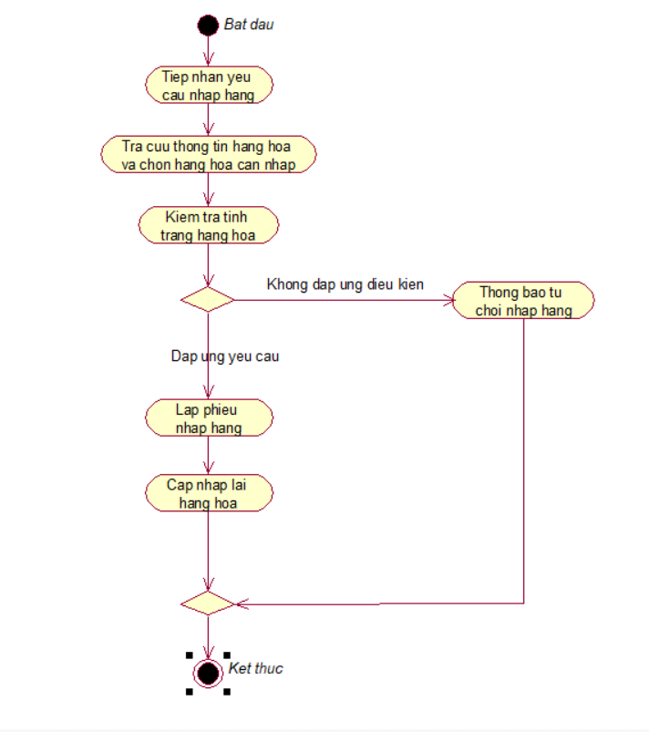

*Hình 2.3 Use case nhập hàng*

Đặc tả:

|  |
| --- |
| **Use case nghiệp vụ: Nhập Hàng**   1. Use case này thực hiện chắc năng nhập hàng khi có nhu cầu hoặc yêu cầu nhập hàng 2. Cho phép người quản lý kiểm tra các hóa đơn nhập hàng |
| **Các dòng cơ bản:**   1. Khi có yêu cầu nhập hàng hoặc có đề nghị nhập hàng tư nhân viên kinh doanh của công ty sản phẩm 2. Xem xét yêu cầu nhập hàng hoặc đề nghỉ của nhân viên kinh doanh 3. Xác nhận yêu cầu nếu đủ tiêu chuẩn nhâp hàng(Hàng ít,hàngcần nhập thêm) 4. Bên công ty xem xét và mang hàng đến cửa hàng 5. Nhân viên kiểm tra hóa đơn và chuyển lại cho thu ngân thanh toán 6. Sau khi được thanh toán hóa đơn được lưu trữ trong cơ sở dữ liệu, Hàng được mang vào kho |
| **Các dòng thay thế:**  Nếu chất lượng và số lượng hàng hóa không được đảm bảo thì nhân viên sẽ báo cáo cho quản lý và quản lý sẽ gửi yêu cầu nhập lô hàng khác hoặc nhập thêm hàng |

* + 1. **Use case kiểm hàng**

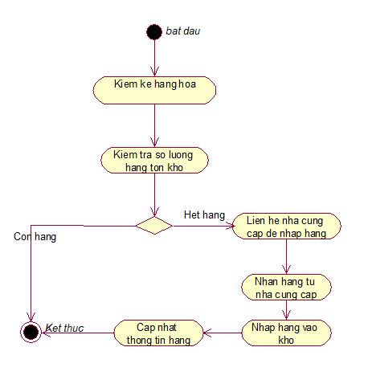

*Hình 2.4 Use case kiểm hàng*

Đặc tả:

|  |
| --- |
| **Use case nghiệp vụ: Kiểm Hàng**   1. Use case này thực hiện chắc năng kiểm hàng khi có nhu cầu hoặc yêu cầu kiểm hàng 2. Use case mô tả quá trình kiểm hàng |
| **Các dòng cơ bản:**   1. Quản lý yêu cầu kiểm kê hàng hóa 2. Kiểm tra số lượng tồn trong kho 3. Đưa ra bảng thống kê |
| **Các dòng thay thế:**  A3: Tại bước 2 nếu hết hàng thì phải liên hệ nhà cung cấp để nhập hàng và cập nhập thông tin hàng hóa |

## 2.3. Sơ đồ lớp mức phân tích

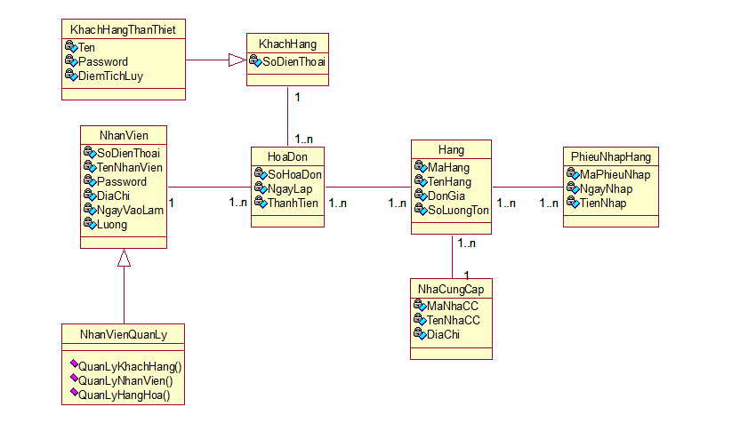

*Hình 2.5 Sơ đồ mức phân tích*

## Sơ đồ thành phần

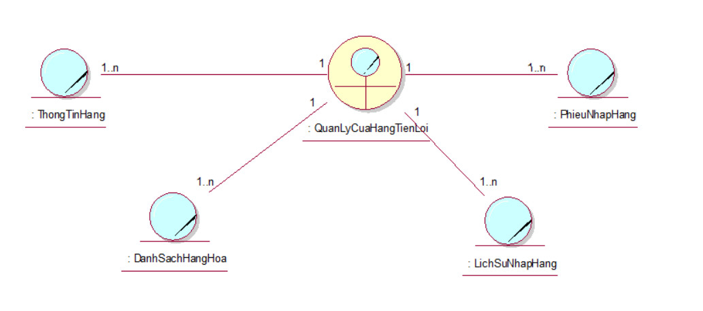

*Hình 2.6*Sơ đồ thành phần quản lý nhập hàng

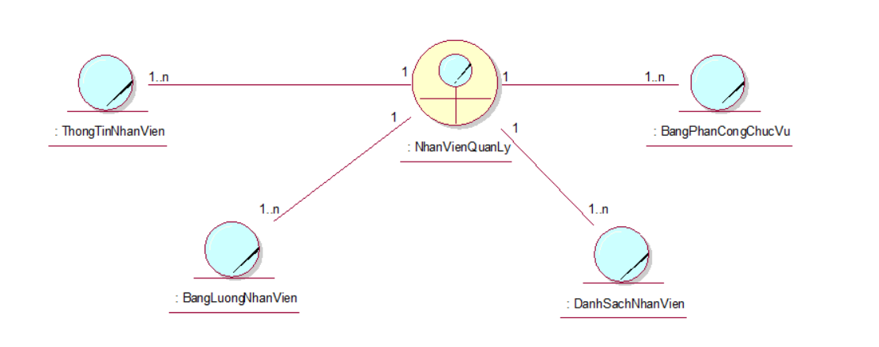

*Hình 2.7*Sơ đồ thành phần quản lý nhân sự

CHƯƠNG 3: THIẾT KẾ HỆ THỐNG

## 3.1. Thiết kế CSDL

### 3.1.1. Mô hình dữ liệu mức quan hệ

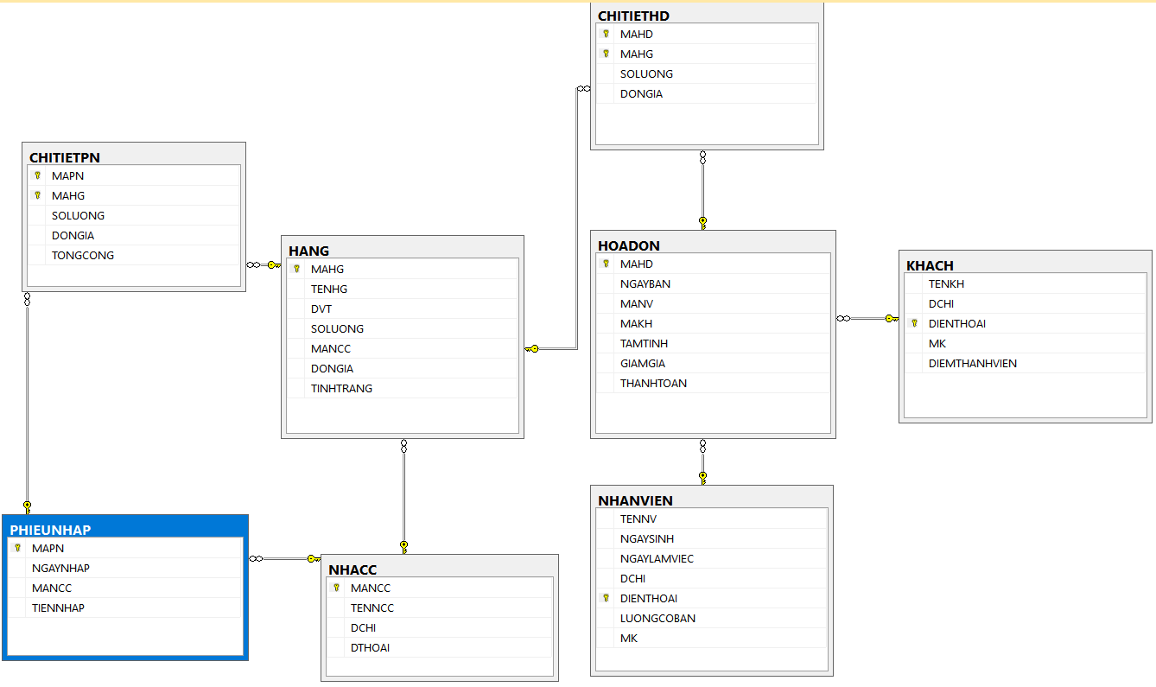

*Hình 3.1 Mô hình dữ liệu mức quan hệ*

### 3.1.2. Ràng buộc toàn vẹn (Mô tả các ràng buộc của hệ thống trên mô hình dữ liệu quan hệ)

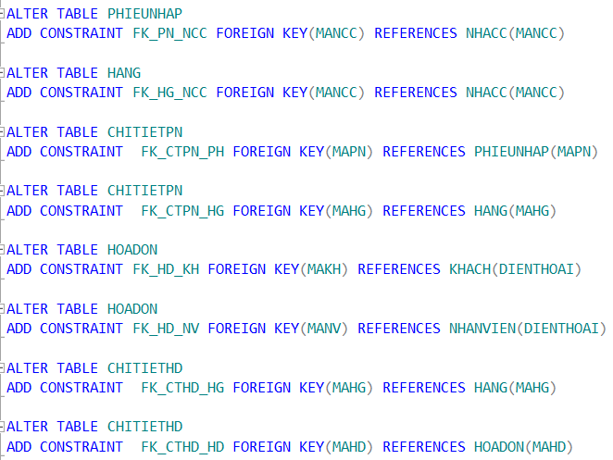

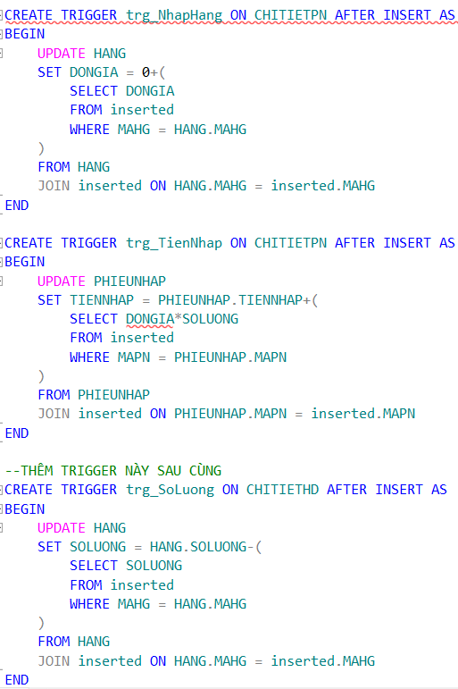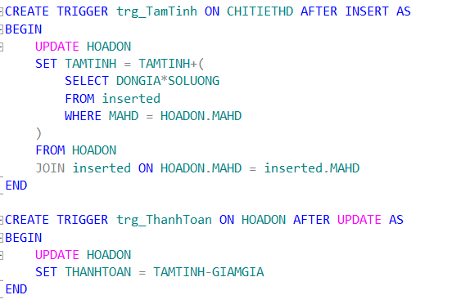

## 3.2. Thiết kế giao diệnhệ thống

Sử dụng một số công cụ có sẳn (VS.NET, Visio) để thiết kế giao diện.

Màn hình tìm sản phẩm và thanh toán

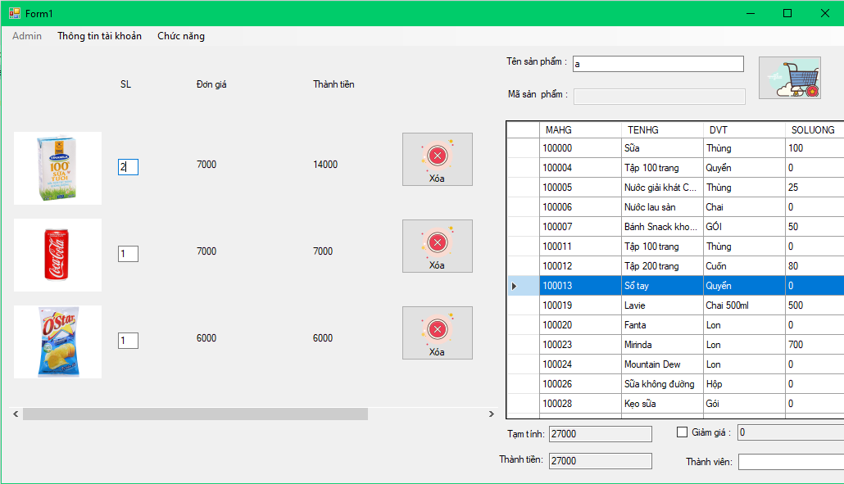

Màn hình quản lý khách hàng

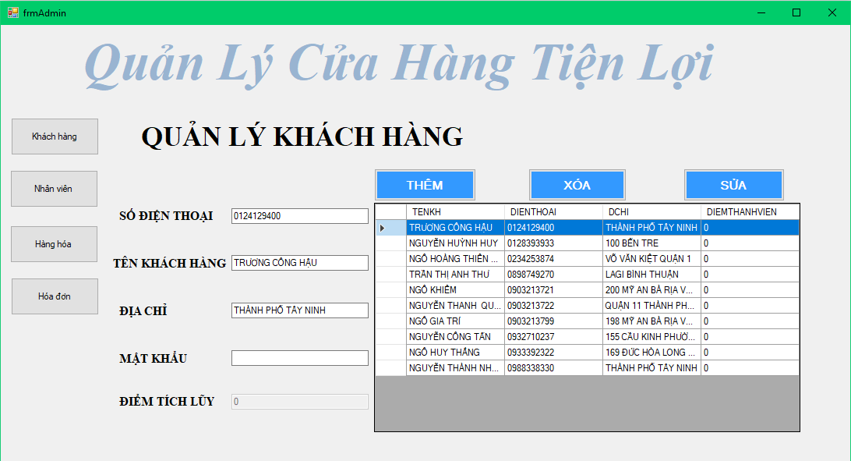

Màn hình quản lý nhân viên

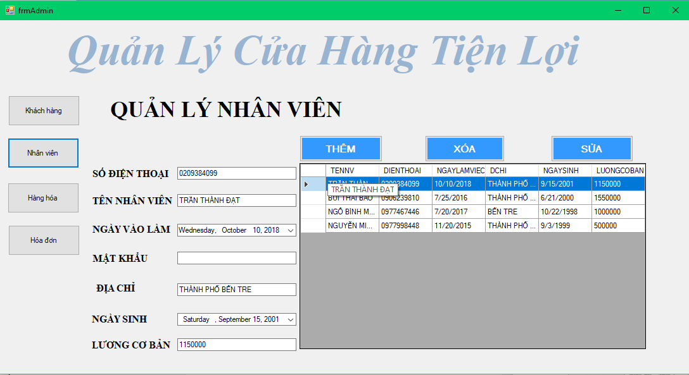

Màn hình danh mục hàng hóa

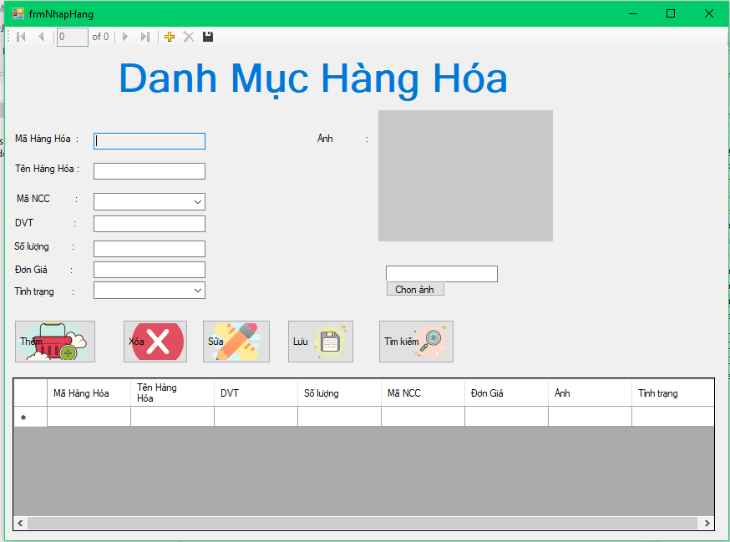

## 3.3. Sơ đồ lớp ở mức thiết kế

Sơ đồ lớp ở mức thiết kế theo kiến trúc 3 tầng (tầng giao diện, tầng nghiệp vụ và tầng truy cập dữ liệu) theo từng chức năng

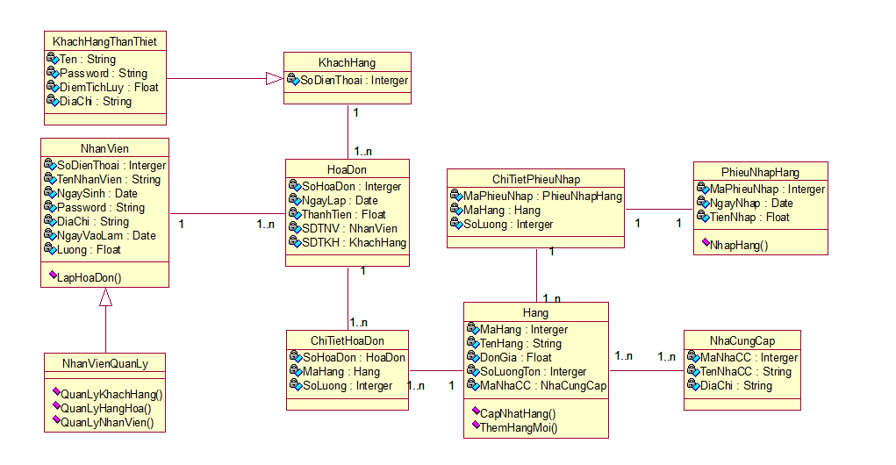

*Hình 3.1 Sơ đồ lớp mức thiết kế*

## 3.4. Thiết kế hoạt động của các chức năng

**Sơ đồ 3 lớp thêm nhân viên**

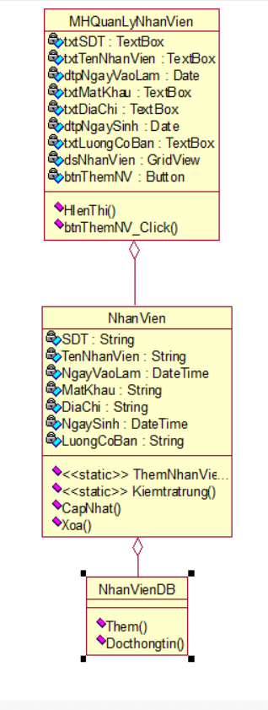

**Sơ đồ 3 lớp thêm khách hàng**

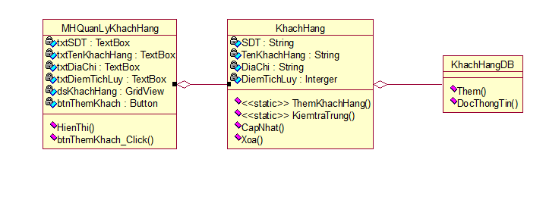

**Chức năng nhập hàng**

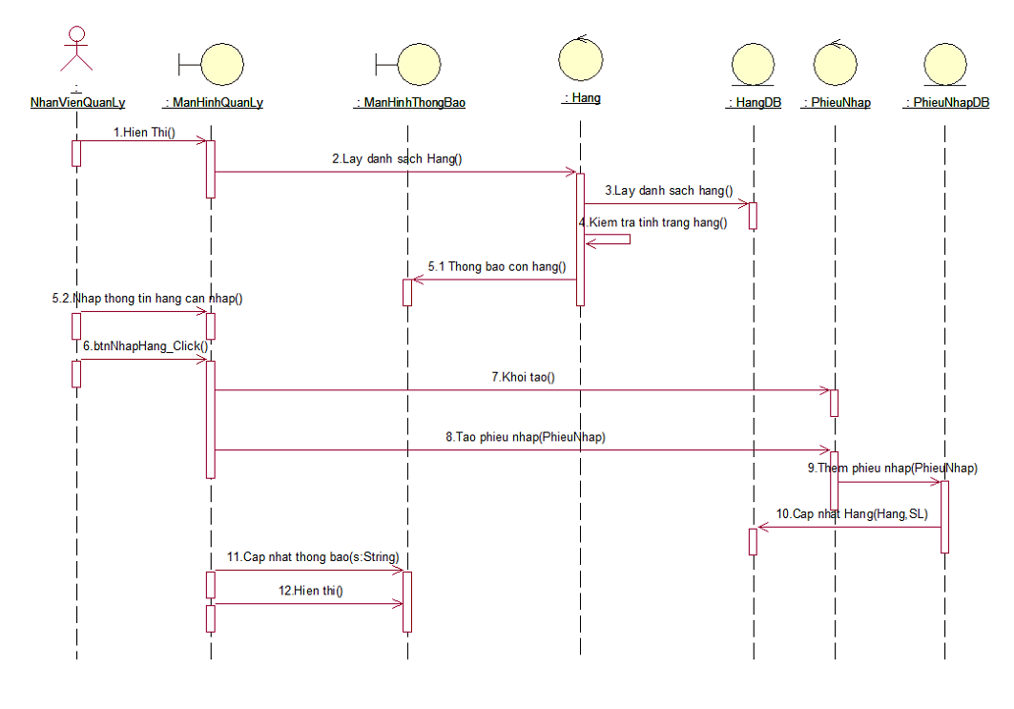

*Hình 3.2 Sơ đồ tuần tự chức năng nhập hàng*

**Chức năng cập nhật nhân viên**

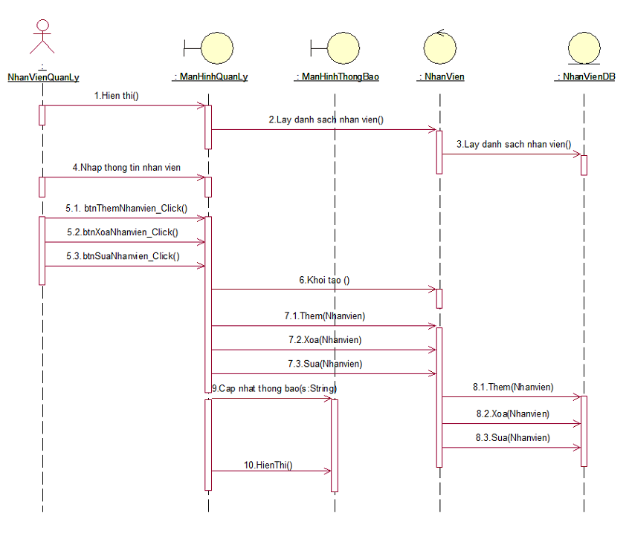

*Hình 3.3 Sơ đồ tuần tự chức năng cập nhật nhân viên*

**Chức năng cập nhật khách hàng**

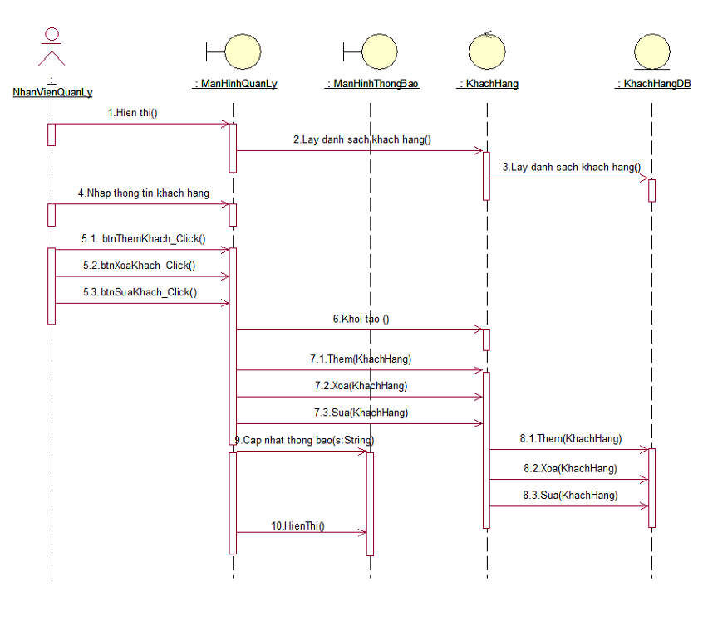

*Hình 3.4 Sơ đồ tuần tự chức năng cập nhật khách hàng*

## 3.5. Cài đặt hệ thống

# CHƯƠNG 4: KẾT LUẬN

* Trình bày tóm tắt về kết quả đã thực hiện